–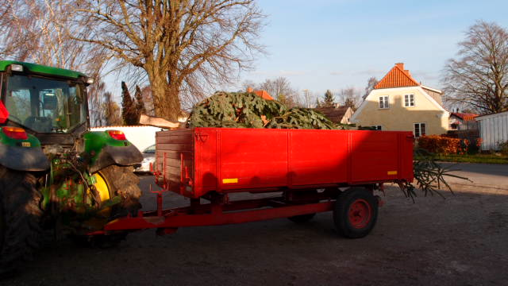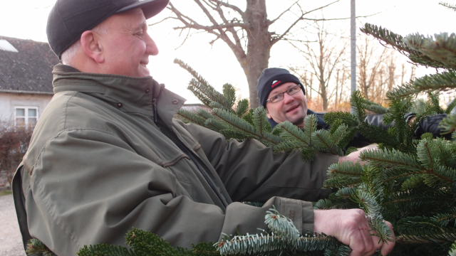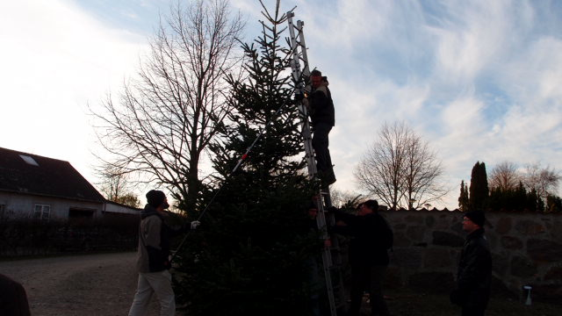

NYHEDSBREV Soderup Bylav

Først skulle træet sættes op! Leif bragte juletræet, det blev rejst ved fælles hjælp, en lift blev kørt frem, så oldermanden sikkert – for stjernen og sig selv - kunne sætte den på, Tommy og Rasmus sørgede for lysene og vi fejrede det hele i Jørn og Jettes lune lade til Birthe, Hanne og Jettes smukke julebord, varme glögg, æbleskiver og knas. Birthe og Svend Erik diverterede med en rigtig Soderup quiz. Tak for en hyggelig eftermiddag!

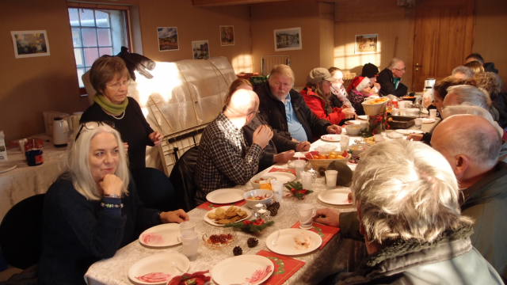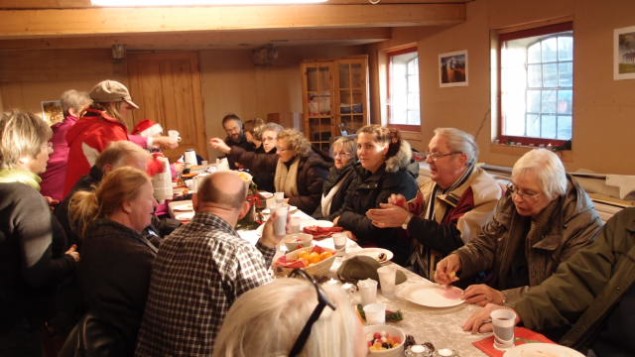

Og nu skal det tages ned! På lørdag den 3. januar 2015 kl. 10.00 skal træ, lys og stjerne tages ned. Mathis hører gerne fra alle, der har mulighed for at give en hånd med (tlf. 5174 1018).

Nedrivning af Kildebo
Så er naboorienteringen om nedrivning af det nuværende Kildebohus slut. 7 soderuppere har svaret på naboorienteringen. 6 af dem har anbefalet nedrivningen. 1 soderupper har gjort indsigelse imod nedrivningen fordi han ikke synes, at forarbejdet har været tilstrækkelig grundigt og har samtidig varslet at anke, hvis afgørelsen går ham imod. Svarene fra naboorienteringen vil blive lagt på vores hjemmeside www.soderup.dk se under Kildebo.

Holbæk Kommune har planlagt at behandle naboorienteringen på i Udvalget for Klima og Miljø den 6. januar 2015.

Det er derfor endnu uklart hvornår og om vi får tilladelse til nedrivning af Kildebo. Hvis udvalgets afgørelse ankes kan der gå op til 8 uger før der foreligger en endelig beslutning. Det indebærer en stor risiko for, at vi ikke får chancen for at opføre det nye aktivitetshus og anlægge æblelunden med bistader og renovere gadekæret. Som nævnt på borgermødet i november skal halvdelen af de økonomiske midler skal være anvendt til formålet og bogført i marts/april 2015.
Nytår
Og så skal nytårets skydes ind! Der er en tradition for at mødes i krydset ved Aastrupvej/Soderup Kirkevej for at ønske hinanden godt nytår og beundre hinandens raketter under den åbne himmel og efterfølgende rydde op.

Bestyrelsen ønsker alle et glædeligt og godt nytår med håbet om, at vi til næste nytår sammen kan glæde os over, at Det ny Kildebo er blevet vores alle fælles gode og glæde!

Bestyrelsen
Soderup Bylav
29/12-14

